（様式-C）
記入日 年 月 日
マンション管理組合 連絡票
管理組合宛ての郵便物は届いていますか？

宝塚市役所から貴管理組合宛てにマンション管理に
関するセミナーのお知らせや資料等をお届けするた
めの連絡票です。

１ マンションの名称
２ 住 所 | 〒
３ 管理組合専用ポストの  有無について | 有 ・ 無
【ポストが無い場合のみ】 | 個人が代表して郵便物を受け取る場合は下記に  住所・氏名をご記入ください。  ↓  住所：  氏名：
４ その他・備考欄

宝塚市役所 住まいづくり推進課では市内の管理組合宛てにマンション管理に関する
セミナーや資料等のお知らせを郵送しております。

毎年お知らせが届いている場合は、改めてこの連絡票を送付する必要はありませんが、理事の交代等で過去の状況が不明な場合は念のため本連絡票をご送付ください。
NEW



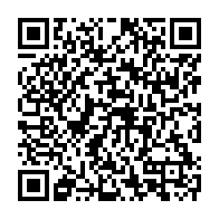
＜送付先＞
宝塚市役所 都市整備部 住まいづくり推進課
〒665-8665 兵庫県宝塚市東洋町1番1号
◆TEL:0797-77-2018 ◆FAX:0797-74-8997
◆Email：m-takarazuka0091@city.takarazuka.lg.jp

